Verksamhetsberättelse 2026 för lokalföreningen i Kungsör

Inledning
Vi hade stora planer och höga ambitioner för 2025 för att förbättra den centrala och lokala samverkan samt samverkan på förvaltningsnivå i vår kommun. Detta har varit svårt då flera högre poster bemannades av tillfälliga personer i kommunen som då inte kunde genomföra sina “vanliga” uppdrag så som vi kanske hade önskat. När en annan facklig part sade upp kollektivavtalet blev det ännu svårare då mycket fokus på möten låg på samverkansformen och hur vi skulle kunna göra när avtalet inte längre gäller för dem.
Föreningsarbetet har varit sårbart på grund av många avhopp från styrelsen och vi har fått dra ned på aktiviteter och representation för att sköta de mer grundläggande uppgifterna.

Med kraft och kunskap bildar vi Sverige

Om föreningen
Medlemsutveckling:
Föreningen hade den 1 januari 2026 totalt 166 yrkesverksamma medlemmar och 43 pensionärsmedlemmar. Motsvarande siffror för 1 januari 2025 var 167 för yrkesverksamma medlemmar respektive 46 för pensionärsmedlemmar.

Ombudsutveckling:
Vi har fortfarande en bra representation på skolorna, men vi önskar fler ombud på förskolorna. Under året har vi haft en del byten av ombud, vilket gjort att utbildningsnivån på ombuden sänkts avsevärt. Inga skolformsföreningar har funnits under 2025.

Styrelsen
Styrelsen har bestått av:
Rebecca Nilsson-Wallin - Ordförande, Förhandlingsombud och HSO.
Miriam Weise - Sekreterare, Förhandlingsombud och HSO.
Karin Ryding - Ledamot, Förhandlingsombud och HSO.
Sarah Eriksson - Ledamot och kassör från 2025-08-26.
Styrelsen har under året även bestått av:
Ingela Borgefjord - Ledamot, Förhandlingsombud och HSO (avgick i direkt anslutning till årsmötet 2025-03-25).
Annika Westling - Ledamot och kassör till 2025-08-17, HSO till 2025-04-15.
Kirsthy Castillo - Ledamot till 2025-08-18.

Styrelsen har haft 10 protokollförda styrelsemöten under 2025.

Övriga roller

Revisorer – Erica Rainoni och Kristina Sahlman (suppleant)
- Valberedning – Sofia Hansson (sammankallande), Annika Holgerson Nijegorodov, Therese Leandersson

Föreningens verksamhet 2025

Vi har försökt anpassa den lokala verksamheten för att verka för att realisera de nationella verksamhetsmålen så som
- att säkerställa demokratiska arenor präglade av delaktighet och dialog på alla nivåer i förbundet.
Vi har haft årsmöten och styrelsemöten. På de flesta enheter har det genomförts årliga medlemsmöten.
- att rekrytera fler medlemmar och öka vår fackliga styrka.
Vi har sökt upp nyanställda och frågat om de är medlemmar samt uppmuntrat ombuden att prata med de som inte är medlemmar. Vi har bjudit alla medlemmar på julfika.
- att stärka vårt fackliga inflytande lokalt och nationellt genom att vi blir fler ombud med rätt förutsättningar.
Vi har verkat för att alla ombud ska få tidsmässiga förutsättningar för sina uppdrag. Dock är detta något som har varit svårt då arbetsgivarna agerar olika i frågan. Det har införts möteskvartar innan APT på enheterna. Vidare har vi fortsatt med ombudsutbildningen och erbjudit berörda ombuden att delta i del 4, 6, och 8. Styrelsen har bjudit ombuden till ombudsträffar med olika teman och innehåll. Vi har sett till att utse FO och HSO på den nystartade anpassade grundskolan.
- att via nationella och lokala kollektivavtal samt förhandlingar och samverkan med arbetsgivarparten stärka medlemmarnas inflytande över sitt professionella uppdrag och säkerställa en långsiktigt hållbar arbetsbelastning, värna kärnuppdraget och främja en uthållig relativlöneutveckling.
Vi har verkat för en mer fungerande samverkan på central nivå och förvaltningsnivå. Detta har varit svårt då en annan facklig part sagt upp kollektivavtalet och mycket av tiden har gått åt till att diskutera samverkansformen och hur vi ska göra när avtalet inte längre gäller för dem.
Processen med att ta fram ett nytt samverkansavtal har avstannat.
Vi har fortsatt efterlysa en arbetsgrupp för HÖK 26 och tjänsteplanering.
Vi ser fortfarande brister i formalia då protokoll från lokal samverkan inte läggs in på rätt ställe och vi får många signaler från ombud om att dagordning inte skickas ut i tid. Vi fortsätter arbeta med frågan.
Chefer och huvudskyddsombud/skyddsombud har deltagit i en arbetsmiljöutbildning från feelgood.
- Påverka politiken lokalt och nationellt så att förbundets demokratiskt fastställda politiska ställningstaganden vinner genomslag.
Vi bjöd in politiker till öppet hus, men ingen deltog.

Övrig verksamhet
- Vi har deltagit i nationella utbildningar för FO och HSO samt de utbildningsdagar som erbjudits i regionen.
- Vi har verkat för att tydliggöra de olika roller som vi inom förbundet har och haft kontakt med ombudsman om möjligheter för ytterligare rådgivning och förtydligande gällande detta.

Distriktsråd
Ordförande har deltagit på sex distriktsrådsmöten. Sveriges Lärare Kungsör har haft ett samarbete med Köpings lokalförening gällande facklig grundutbildning. Tillsammans har ordförande för respektive förening utbildat nya ombud i KAK-området.

Ekonomisk uppföljning
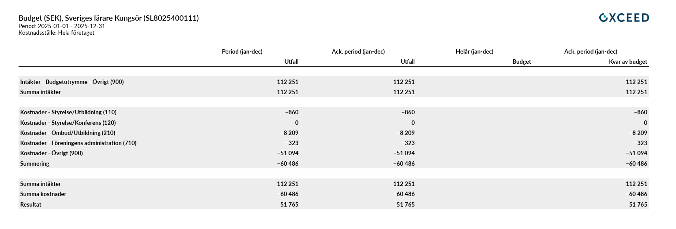
Vi har under året haft en god ekonomi. Vi startade med en budget på 112 251 kr. Efter avslutat budgetår kvarstår nästan hälften av pengarna. Största delen av budgeten har gått till utbildningarna av ombuden. En del av pengarna var avsatt till aktiviteter. Dessa har inte kunnat genomföras då styrelsen är begränsad i antal och tid.
Budgetställe 900 (Övrigt) är återigen övertrasserad med över 50 000 kr. Detta med anledning av att bland annat alla kortfakturor för föreningens Eurocard har kategoriserats av Aspia under denna kategori. Vi hade som mål att i dialog med Aspia säkerställa att alla kostnader kategoriseras rätt i år. Detta har inte blivit så eftersom vi under året har haft olika kassörer som var helt nya på sina uppdrag. Detta resulterade i vissa missar som nu visar sig i rapporten.

Kungsör, den 2026-03-03

Rebecca Nilsson-Wallin Karin Ryding

Miriam Weise Sarah Eriksson

